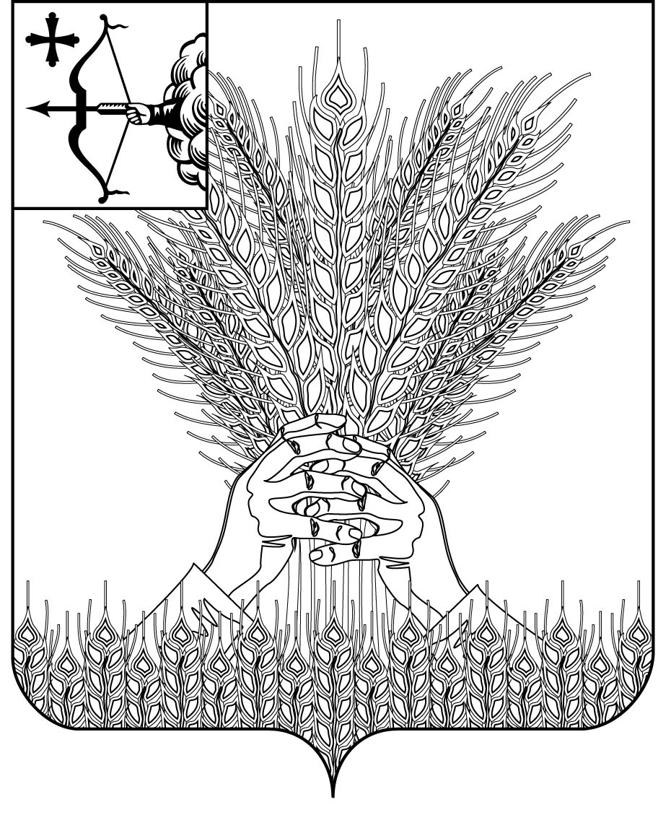

### АДМИНИСТРАЦИЯ КИКНУРСКОГО

**МУНИЦИПАЛЬНОГО ОКРУГА**

**КИРОВСКОЙ ОБЛАСТИ**

**ПОСТАНОВЛЕНИЕ**

|  |  |  |  |
| --- | --- | --- | --- |
| 24.07.2023 |  | № | 450 |
| пгт Кикнур | | | |

**О внесении изменений в постановление администрации**

**Кикнурского муниципального округа Кировской области**

**от 31.01.2023 № 85**

В соответствии с пунктами 5.2, 5.4 раздела 5 Порядка разработки, реализации и оценки эффективности реализации муниципальных программ муниципального образования Кикнурский муниципальный округ Кировской области, утвержденного постановлением администрации Кикнурского муниципального района Кировской области от 24.07.2020 № 182   
«О разработке, реализации и оценке эффективности реализации муниципальных программ муниципального образования Кикнурский муниципальный округ Кировской области» администрация Кикнурского муниципального округа ПОСТАНОВЛЯЕТ:

1. Внести изменения в постановление администрации Кикнурского муниципального округа Кировской области от 31.01.2023 № 85 «Об утверждении плана реализации муниципальной программы Кикнурского муниципального округа Кировской области «Развитие транспортной системы» на 2023 год», утвердив План реализации муниципальной программы Кикнурского муниципального округа Кировской области «Развитие транспортной системы» на 2023 год в новой редакции согласно приложению.

2. Настоящее постановление вступает в силу со дня подписания.

Глава Кикнурского

муниципального округа С.Ю. Галкин

Приложение

УТВЕРЖДЕН

постановлением администрации

Кикнурского муниципального

округа Кировской области

от 24.07.2023 № 450

**ПЛАН**

**реализации муниципальной программы Кикнурского муниципального округа**

**«Развитие транспортной системы» на 2023 год**

|  |  |  |  |  |  |  |  |
| --- | --- | --- | --- | --- | --- | --- | --- |
| N  п/п | Наименование муниципальной программы, подпрограммы, отдельного мероприятия, мероприятия, входящего в состав отдельного мероприятия | Ответственный  исполнитель  (Ф.И.О., должность) | Срок | | Источники финансирования | Финансирование на очередной финансовый год,  тыс.руб. | Ожидаемый результат реализации  мероприятия  муниципальной  программы  (краткое описание) <2> |
| начало реализации | окончание  реализации |
|  | Развитие транспортной системы | Первый заместитель главы администрации округа | 01.01.2023 | 31.12.2023 | Всего | 51038,69521 |  |
| Федеральный бюджет | 0,00000 |
| Областной бюджет | 40158,20000 |
| Местный бюджет | 10880,49521 |
| Внебюджетные источники | 0,00000 |
| 1. | Содержание автомобильных дорог общего пользования местного значения и искусственных сооружений на них |  | 01.01.2023 | 31.12.2023 | Всего | 34126,49570 |  |
| Федеральный бюджет | 0,00000 |
| Областной бюджет | 25218,20000 |
| Местный бюджет | 8908,29570 |
| Внебюджетные источники | 0,00000 |
| 1.1. | Содержание автомобильных дорог общего пользования местного значения и искусственных сооружений на них, вне границ населенных пунктов |  | 01.01.2023 | 31.12.2023 | Всего | 26047,92000 |  |
| Федеральный бюджет | 0,00000 |
| Областной бюджет | 24739,05400 |
| Местный бюджет | 1308,86600 |
| Внебюджетные источники | 0,00000 |
| 1.1.1. | Выполнение работ по содержанию автомобильных дорог общего пользования местного значения и искусственных сооружений на них, вне границ населенных пунктов |  | 01.01.2023 | 31.12.2023 | Всего | 24110,01200 |  |
| Федеральный бюджет | 0,00000 |
| Областной бюджет | 22904,51100 |
| Местный бюджет | 1205,50100 |
| Внебюджетные источники | 0,00000 |
| 1.1.2. | Содержание автомобильных дорог общего пользования местного значения (дополнительные объемы) |  | 01.01.2023 | 31.12.2023 | Всего | 1937,90800 |  |
| Федеральный бюджет | 0,00000 |
| Областной бюджет | 1834,54300 |
| Местный бюджет | 103,36500 |
| Внебюджетные источники | 0,00000 |
| 1.1.3 | Содержание автомобильных дорог общего пользования местного значения (S) |  | 01.01.2023 | 31.12.2023 | Всего | 0,00000 |  |
| Федеральный бюджет | 0,00000 |
| Областной бюджет | 0,00000 |
| Местный бюджет | 0,00000 |
| Внебюджетные источники | 0,00000 |
| 1.1.4. | Остановочный павильон из металлических конструкций |  | 01.01.2023 | 31.12.2023 | Всего | 0,00000 |  |
| Федеральный бюджет | 0,00000 |
| Областной бюджет | 0,00000 |
| Местный бюджет | 0,00000 |
| Внебюджетные источники | 0,00000 |
| 1.2. | Содержание автомобильных дорог общего пользования местного значения и искусственных сооружений на них, в границах населенных пунктов |  | 01.01.2023 | 31.12.2023 | Всего | 6974,17549 |  |
| Федеральный бюджет | 0,00000 |
| Областной бюджет | 0,00000 |
| Местный бюджет | 6974,17549 |
| Внебюджетные источники | 0,00000 |
| 1.2.1. | Выполнение работ по содержанию автомобильных дорог общего пользования местного значения в границах пгт Кикнур |  | 01.01.2023 | 31.12.2023 | Всего | 3874,17549 |  |
| Федеральный бюджет | 0,00000 |
| Областной бюджет | 0,00000 |
| Местный бюджет | 3874,17549 |
| Внебюджетные источники | 0,00000 |
| 1.2.1.1 | Выполнение работ по зимнему содержанию автомобильных дорог общего пользования местного значения |  | 01.01.2023 | 31.12.2023 | Всего | 1898,17549 |  |
| Федеральный бюджет | 0,00000 |
| Областной бюджет | 0,00000 |
| Местный бюджет | 1898,17549 |
| Внебюджетные источники | 0,00000 |
| 1.2.1.2 | Выполнение работ по устранению деформаций и повреждений асфальтобетонных покрытий |  | 01.01.2023 | 31.12.2023 | Всего | 400,00000 |  |
| Федеральный бюджет | 0,00000 |
| Областной бюджет | 0,00000 |
| Местный бюджет | 400,00000 |
| Внебюджетные источники | 0,00000 |
| 1.2.1.3 | Выполнение работ по устранению деформаций и повреждений щебеночных покрытий (приобретение щебня) |  | 01.01.2023 | 31.12.2023 | Всего | 1200,00000 |  |
| Федеральный бюджет | 0,00000 |
| Областной бюджет | 0,00000 |
| Местный бюджет | 1200,00000 |
| Внебюджетные источники | 0,00000 |
| 1.2.1.4 | Покупка эмали для покраски пешеходных переходов |  | 01.01.2023 | 31.12.2023 | Всего | 76,00000 |  |
| Федеральный бюджет | 0,00000 |
| Областной бюджет | 0,00000 |
| Местный бюджет | 76,00000 |
| Внебюджетные источники | 0,00000 |
| 1.2.1.5 | Разравнивание щебня с планировкой поверхности |  | 01.01.2023 | 31.12.2023 | Всего | 300,00000 |  |
| Федеральный бюджет | 0,00000 |
| Областной бюджет | 0,00000 |
| Местный бюджет | 300,00000 |
| Внебюджетные источники | 0,00000 |
| 1.2.2 | Выполнение работ по содержанию автомобильных дорог общего пользования местного значения в границах сельского поселения |  | 01.01.2023 | 31.12.2023 | Всего | 3100,00000 |  |
| Федеральный бюджет | 0,00000 |
| Областной бюджет | 0,00000 |
| Местный бюджет | 3100,00000 |
| Внебюджетные источники | 0,00000 |
| 1.2.2.1 | Содержание автомобильных дорог |  | 01.01.2023 | 31.12.2023 | Всего | 2500,00000 |  |
| Федеральный бюджет | 0,00000 |
| Областной бюджет | 0,00000 |
| Местный бюджет | 2500,00000 |
| Внебюджетные источники | 0,00000 |
| 1.2.2.2 | Устранение деформаций и повреждений щебеночных оснований (приобретение щебня) |  | 01.01.2023 | 31.12.2023 | Всего | 600,00000 |  |
| Федеральный бюджет | 0,00000 |
| Областной бюджет | 0,00000 |
| Местный бюджет | 600,00000 |
| Внебюджетные источники | 0,00000 |
| 1.2.2.3 | Разравнивание щебня с планировкой поверхности |  | 01.01.2023 | 31.12.2023 | Всего | 0,00000 |  |
| Федеральный бюджет | 0,00000 |
| Областной бюджет | 0,00000 |
| Местный бюджет | 0,00000 |
| Внебюджетные источники | 0,00000 |
| 1.3. | Исполнение обязательств, возникших из соглашений предыдущего финансового года |  | 01.01.2023 | 31.12.2023 | Всего | 504,36500 |  |
| Федеральный бюджет | 0,00000 |
| Областной бюджет | 479,14600 |
| Местный бюджет | 25,21900 |
| Внебюджетные источники | 0,00000 |
| 1.4. | Паспортизация автомобильных дорог и мостовых сооружений |  | 01.01.2023 | 31.12.2023 | Всего | 600,03521 |  |
| Федеральный бюджет | 0,00000 |
| Областной бюджет | 0,00000 |
| Местный бюджет | 600,03521 |
| Внебюджетные источники | 0,00000 |
| 1.5. | Нанесение горизонтальной разметки |  | 01.01.2023 | 31.12.2023 | Всего | 0,00000 |  |
| Федеральный бюджет | 0,00000 |
| Областной бюджет | 0,00000 |
| Местный бюджет | 0,00000 |
| Внебюджетные  источники | 0,00000 |
| 2 | Ремонт автомобильных дорог общего пользования местного значения искусственных сооружений на них |  | 01.01.2023 | 31.12.2023 | Всего | 14956,97951 |  |
| Федеральный бюджет | 0,00000 |
| Областной бюджет | 14940,00000 |
| Местный бюджет | 16,97951 |
| Внебюджетные источники | 0,00000 |
| 2.1 | Ремонт автомобильных дорог общего пользования местного значения вне границ населенных пунктов |  | 01.01.2023 | 31.12.2023 | Всего | 11537,75922 |  |
| Федеральный бюджет | 0,00000 |
| Областной бюджет | 11524,66100 |
| Местный бюджет | 13,09822 |
| Внебюджетные источники | 0,00000 |
| 2.1.1 | Ремонт автомобильной дороги Кикнур-Шапта Кикнурского муниципального округа Кировской области |  | 01.01.2023 | 31.12.2023 | Всего | 0,00000 |  |
| Федеральный бюджет | 0,00000 |
| Областной бюджет | 0,00000 |
| Местный бюджет | 0,00000 |
| Внебюджетные источники | 0,00000 |
| 2.1.2. | Ремонт автомобильной дороги Кикнур-Турусиново-Кокшага-Чаща в Кикнурском муниципальном округе Кировской области |  | 01.01.2023 | 31.12.2023 | Всего | 0,00000 |  |
| Федеральный бюджет | 0,00000 |
| Областной бюджет | 0,00000 |
| Местный бюджет | 0,00000 |
| Внебюджетные источники | 0,00000 |
| 2.1.3 | Ремонт автомобильной дороги Кикнур-Турусиново-Кокшага-Чаща в Кикнурском муниципальном округе Кировской области |  | 01.01.2023 | 31.12.2023 | Всего | 0,00000 |  |
| Федеральный бюджет | 0,00000 |
| Областной бюджет | 0,00000 |
| Местный бюджет | 0,00000 |
| Внебюджетные источники | 0,00000 |
| 2.1.4 | Ремонт автомобильной дороги Яранск-Шахунья-Русские Краи-Ивановские в Кикнурском муниципальном округе |  | 01.01.2023 | 31.12.2023 | Всего | 11537,75922 |  |
| Федеральный бюджет | 0,00000 |
| Областной бюджет | 11524,66100 |
| Местный бюджет | 13,09822 |
| Внебюджетные источники | 0,00000 |
| 2.2 | Ремонт автомобильных дорог в границах населенных пунктов |  | 01.01.2023 | 31.12.2023 | Всего | 0,00000 |  |
| Федеральный бюджет | 0,00000 |
| Областной бюджет | 0,00000 |
| Местный бюджет | 0,00000 |
| Внебюджетные источники | 0,00000 |
| 2.3 | Ремонт автомобильных дорог с твердым покрытием в границах городских населенных пунктов |  | 01.01.2023 | 31.12.2023 | Всего | 3419,22029 |  |
| Федеральный бюджет | 0,00000 |
| Областной бюджет | 3415,33900 |
| Местный бюджет | 3,88129 |
| Внебюджетные источники | 0,00000 |
| 2.3.1. | Ремонт автомобильной дороги по ул. С.Шарыгина в пгт Кикнур |  | 01.01.2023 | 31.12.2023 | Всего | 0,00000 |  |
| Федеральный бюджет | 0,00000 |
| Областной бюджет | 0,00000 |
| Местный бюджет | 0,00000 |
| Внебюджетные источники | 0,00000 |
| 2.3.2. | Ремонт автомобильной дороги по ул. Н.Пономарева в пгт Кикнур |  | 01.01.2023 | 31.12.2023 | Всего | 0,00000 |  |
| Федеральный бюджет | 0,00000 |
| Областной бюджет | 0,00000 |
| Местный бюджет | 0,00000 |
| Внебюджетные источники | 0,00000 |
| 2.3.3 | Ремонт автомобильной дороги по ул. Красноармейская в пгт Кикнур |  | 01.01.2023 | 31.12.2023 | Всего | 3419,22029 |  |
| Федеральный бюджет | 0,00000 |
| Областной бюджет | 3415,33900 |
| Местный бюджет | 3,88129 |
| Внебюджетные источники | 0,00000 |
| 2.4 | Строительный контроль (технический надзор) при осуществлении ремонта автомобильных дорог |  | 01.01.2023 | 31.12.2023 | Всего | 0,00000 |  |
| Федеральный бюджет | 0,00000 |
| Областной бюджет | 0,00000 |
| Местный бюджет | 0,00000 |
| Внебюджетные источники | 0,00000 |
| 2.5 | Выполнение работ по ППМИ |  | 01.01.2023 | 31.12.2023 | Всего | 0,00000 |  |
| Федеральный бюджет | 0,00000 |
| Областной бюджет | 0,00000 |
| Местный бюджет | 0,00000 |
| Внебюджетные источники | 0,00000 |
| 3. | Выполнение работ по повышению безопасности дорожного движения |  | 01.01.2023 | 31.12.2023 | Всего | 515,22000 |  |
| Федеральный бюджет | 0,00000 |
| Областной бюджет | 0,00000 |
| Местный бюджет | 515,22000 |
| Внебюджетные источники | 0,00000 |
| 3.1. | Разработка сметной документации, инженерно-изыскательских работ, проведение государственных экспертиз |  | 01.01.2023 | 31.12.2023 | Всего | 165,22000 |  |
| Федеральный бюджет | 0,00000 |
| Областной бюджет | 0,00000 |
| Местный бюджет | 165,22000 |
| Внебюджетные источники | 0,00000 |
| 3.2. | Проведение оценки уязвимости, разработка планов обеспечения транспортной безопасности, аттестация сил обеспечения транспортной безопасности |  | 01.01.2023 | 31.12.2023 | Всего | 0,00000 |  |
| Федеральный бюджет | 0,00000 |
| Областной бюджет | 0,00000 |
| Местный бюджет | 0,00000 |
| Внебюджетные источники | 0,00000 |
| 3.3. | Обследование (диагностика) искусственных сооружений |  | 01.01.2023 | 31.12.2023 | Всего | 0,00000 |  |
| Федеральный бюджет | 0,00000 |
| Областной бюджет | 0,00000 |
| Местный бюджет | 0,00000 |
| Внебюджетные источники | 0,00000 |
| 3.4 | Изготовление и установка дорожных знаков |  | 01.01.2023 | 31.12.2023 | Всего | 200,00000 |  |
| Федеральный бюджет | 0,00000 |
| Областной бюджет | 0,00000 |
| Местный бюджет | 200,00000 |
| Внебюджетные источники | 0,00000 |
| 3.5. | Разработка проекта организации дорожного движения |  | 01.01.2023 | 31.12.2023 | Всего | 0,00000 |  |
| Федеральный бюджет | 0,00000 |
| Областной бюджет | 0,00000 |
| Местный бюджет | 0,00000 |
| Внебюджетные источники | 0,00000 |
| 3.6. | Ремонт искусственной неровности |  | 01.01.2023 | 31.12.2023 | Всего | 150,00000 |  |
| Федеральный бюджет | 0,00000 |
| Областной бюджет | 0,00000 |
| Местный бюджет | 150,00000 |
| Внебюджетные источники | 0,00000 |
| 4. | Предоставление субсидии предприятиям транспорта, осуществляющим перевозку пассажиров автомобильным транспортом на внутримуниципальных маршрутах на компенсацию затрат |  | 01.01.2023 | 31.12.2023 | Всего | 1440,00000 |  |
| Федеральный бюджет | 0,00000 |
| Областной бюджет | 0,00000 |
| Местный бюджет | 1440,00000 |
| Внебюджетные источники | 0,00000 |
| 5. | Субсидия местному бюджету на обеспечение мер по поддержке юридических лиц и индивидуальных предпринимателей, осуществляющих регулярные перевозки пассажиров и багажа автомобильным транспортом на муниципальных маршрутах регулярных перевозок |  | 01.01.2023 | 31.12.2023 | Всего | 0,00000 |  |
| Федеральный бюджет | 0,00000 |
| Областной бюджет | 0,00000 |
| Местный бюджет | 0,00000 |
| Внебюджетные источники | 0,00000 |

**___________**